Holocaust: Fünf jugendliche Perspektiven
Kapitel 3: Dossiers

E Benno Schäppi: Der Schweizer Journalist, der Deutscher werden wollte.

Anleitung
Du setzt dich nun eingehend mit einer Person auseinander, welche zur Zeit des Zweiten Weltkriegs lebte und damals etwa in deinem Alter war. Mit der Hilfe von Materialien kannst du die nachfolgenden Aufgaben lösen. Bei jeder Aufgabe ist angegeben, mit welchem Material/welchen Materialien du sie meistern kannst. Das nötige Material folgt stets nach den Aufgaben. Falls du unbekannte Wörter antriffst, kannst du nach deren Bedeutung an einem freien Computer recherchieren.
Viel Erfolg bei der Auseinandersetzung!

Aufgabe 1 (3 Punkte)
Mit Hilfe der Materialien M1, M2 und M3 auf der nächsten Seite kannst du die Aufgabe 1 lösen.
a) Vervollständige den Steckbrief (1 Punkt)

Name und Vorname:

Geburtsdatum:

Geburtsort: Wohnort:

Religion: Staatsbürgerschaft:

b) Stelle zu Benno Schäppi drei Fragen, die dich interessieren, z.B. zu seinen Erfahrungen, seinen Lebensstationen oder ihren Handlungen. Beachte dazu auch die Fotos. (1 Punkt)

- …………………………………………………………………………………………………
- …………………………………………………………………………………………………
- …………………………………………………………………………………………………

c) Recherchiere im Internet oder einem Geschichtslexikon nach der Bedeutung von Nationale Front. Schreibe eine kurze Definition auf! (1 Punkt)

……………………………………………………………………………………………………..
……………………………………………………………………………………………………..
……………………………………………………………………………………………………..

M1 Foto: Benno Schäppi bei der Arbeit  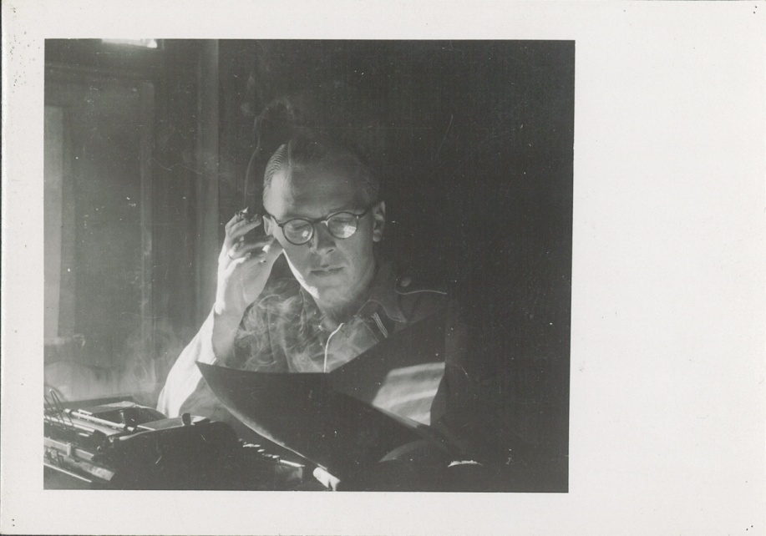 |  | M3: Biografie  Benno Heinrich Schäppi wurde am 24.11.1911 in St. Gallen geboren und wuchs in Basel auf. Er war reformiert, später konfessionslos. Während seiner Ausbildung zum kaufmännischen Angestellten hatte er immer wieder zwischenmenschliche Probleme, was einen zwischenzeitlichen Aufenthalt in einer Erziehungsanstalt erklärt.  Als junger Erwachsener trat er der Nationalen Front bei, war deren Landespropagandaleiter und Redaktor des frontistischen Schaffhauser Grenzboten. Ab 1935 arbeitete er hauptberuflich als Journalist. Er wurde als Korrespondent von der deutschen Presse angestellt. In seinen Artikeln schrieb er von Besuchen der NSDAP-Parteitage in Deutschland, betrieb Stimmungsmache im Wahlkampf für Hitler und beschönigte später seine Eindrücke von den Konzentrationslagern, welche er besucht hatte. 1938 trat er dem Bund treuer Eidgenossen nationalsozialistischer Weltanschauung bei. Wegen seines politischen und wirtschaftlichen Nachrichtendienstes wurde er mehrere Male verhaftet und verbüsste dafür mehrere kurze Haftstrafen.  Deshalb emigrierte er 1939 nach Deutschland, wo er formell als Kaufmann in einer Lebensmittelfabrik tätig war, in Wahrheit aber als Agent des SS-Sicherheitsdienstes in Stuttgart arbeitete und diesen über die politischen Verhältnisse in der Schweiz informierte. 1941 beteiligte er sich am freiwilligen Militäreinsatz für Deutschland an der Ostfront, wo er als Kriegsberichterstatter tätig war. Kurz vor Ende des Kriegs geriet Schäppi vor Berlin in amerikanische Kriegsgefangenschaft. Die folgenden 25 Monate verbrachte er in Kriegsgefangenenlagern und stellte sich dann freiwillig dem Bundesstrafgericht der Schweiz. Dieses verurteilte ihn wegen Angriffs auf die Unabhängigkeit der Eidgenossenschaft, Verletzung militärischer Geheimnisse, politischen Nachrichtendienstes und fremden Kriegsdienstes zu sechzehn Jahren Gefängnis.1943 wurde er von der Schweiz ausgebürgert, ab 1955 besass er die deutsche Staatsbürgerschaft.  Nach seiner frühzeitigen Entlassung aus der Haft 1956 und Abschiebung in die Bundesrepublik Deutschland arbeitete er für einen Hamburger Zeitschriftenverlag in Paris, wo sich niemand für seine Vergangenheit interessierte. Er verstarb am 26.8.1988 in Eckernförde (Schleswig-Holstein).²⁶¹
M2 Foto : Benno Schäppi in Uniform

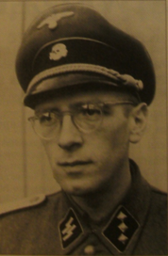

Aufgabe 2 (4 Punkte)
Mit Hilfe des Zeitungsartikels in M4 sowie deinem bisherigen Wissen kannst du die Aufgabe 2 lösen.
a) Chronologie (3 Punkte)
Das Leben von Benno Schäppi war von vielen Etappen geprägt. Ermittle mittels M4 und der Biografie die fünf wichtigsten Lebensetappen von ihm und bringe sie in eine chronologische Reihenfolge. Erläutere die Etappen anschliessend.
Lebensetappe /Jahreszahl | Erläuterung
b) Was für ideologische Ansichten vertrat Benno Schäppi laut der Biografie und dem Artikel, den du gelesen hast? Halte diese in 2-3 Sätzen fest. (1 Punkt)
……………………………………………………………………………………………………..
……………………………………………………………………………………………………..
……………………………………………………………………………………………………..

M4: Zeitschriftenartikel über Benno Schäppi
Der markierte Ausschnitt, den du lesen musst, folgt in vergrösserter Version auf den nachfolgenden Seiten.
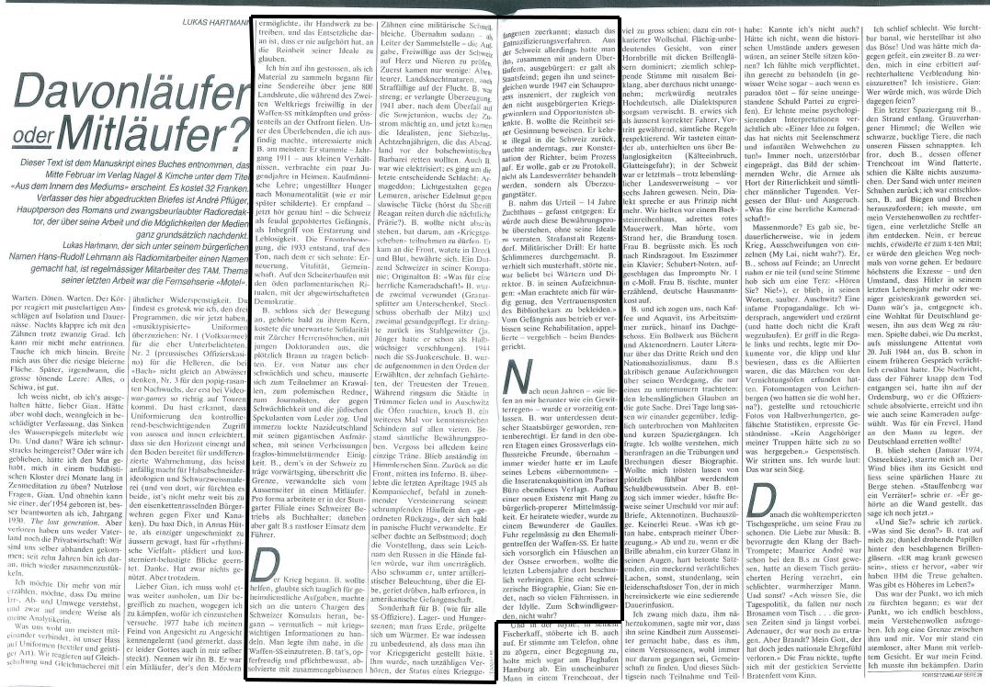
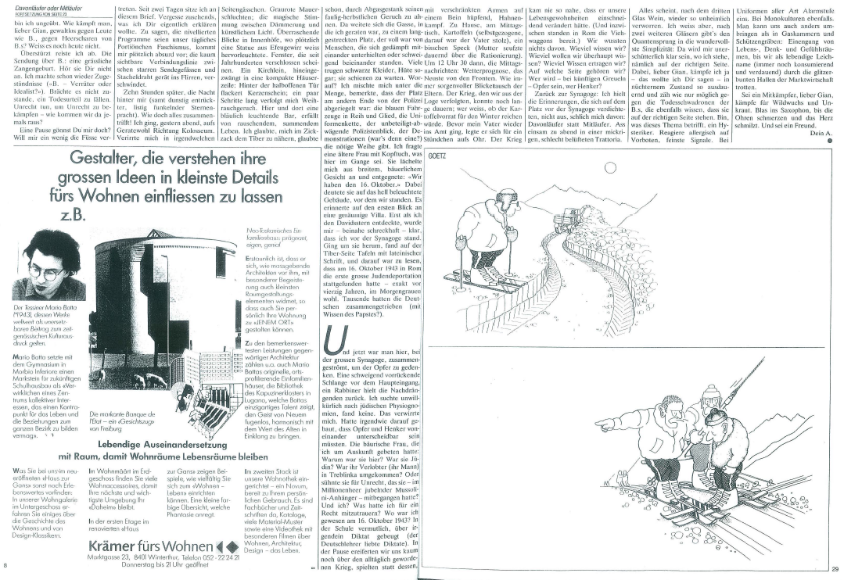

Ich bin auf ihn gestossen, als ich Material zu sammeln begann für eine Sendereihe über jene 800 Landsleute, die während des Zweiten Weltkriegs freiwillig in der Waffen-SS mitkämpften und grösstenteils an der Ostfront fielen. Unter den Überlebenden, die ich ausfindig machte, interessierte mich B. am meisten: Er stammte – Jahrgang 1911 – aus kleinen Verhältnissen, verbrachte ein paar Jugendjahre in Heimen. Kaufmännische Lehre: ungestillter Hunger nach Monumentalität (wie er mir später schilderte). Er empfand – jetzt hör genau hin! – die Schweiz als feudal gepolstertes Gefängnis, als Inbegriff von Erstarrung und Leblosigkeit. Die Frontenbewegung, die 1933 entstand, traf den Ton, nach dem er sich sehnte: Erneuerung, Vitalität, Gemeinschaft. Auf den Scheiterhaufen mit den öden parlamentarischen Ritualen, mit der abgewirtschafteten Demokratie.
B. schloss sich der Bewegung an, gehörte bald zu ihrem Kern. kostete die unerwartete Solidarität mit Zürcher Herrensöhnchen, mit jungen Doktoranden aus, die plötzlich Braun zu tragen beliebten. Er, von Natur aus eher schwächlich und scheu, mauserte sich zum Teilnehmer an Krawallen, zum polemischen Redner, zum Journalisten, der gegen Schwächlichkeit und die jüdischen Spekulanten vom Leder zog. Und immerzu lockte Nazideutschland mit seinen gigantischen Aufmärschen, mit seinen Verheissungen fraglos-himmelstürmender Einigkeit. B., dem es in der Schweiz zu träge vorwärtsging, überschritt die Grenze, verwandelte sich vom Aussenseiter in einen Mitläufer. Pro forma arbeitete er in der Stuttgarter Filiale eines Schweizer Betriebs als Buchhalter; daneben aber galt B.s rastloser Einsatz dem Führer.
Der Krieg begann. B. wollte helfen, glaubte sich tauglich für geheimdienstliche Aufgaben, machte sich an die untern Chargen des Schweizer Konsulats heran, begann – vermutlich – mit kriegswichtigen Informationen zu bandeln. Man legte ihm nahe, in die Waffen-SS einzutreten. B. tats, opferfreudig und pflichtbewusst, absolvierte mit zusammengebissenen Zähnen eine militärische Schnellbleiche. Übernahm sodann –Leiter der Sammelstelle – die Aufgabe. Freiwillige aus der Schweiz auf Herz und Nieren zu prüfen Zuerst kamen nur wenige. Abenteurer, Landsknechtnaturen, auch Straffällige auf der Flucht. B. war streng: er verlangte Überzeugung. 1941 aber, nach dem Überfall auf die Sowjetunion, wuchs der Zustrom mächtig an, und jetzt kamen die Idealisten, jene Siebzehn-, Achtzehnjährigen, die das Abendland vor der bolschewistischen Barbarei retten wollten. Auch B war wie elektrisiert: es ging um die letzte entscheidende Schlacht: Armageddon: Lichtgestalten gegen Lemuren, arischer Edelmut gegen slawische Tücke (hörst du Sheriff Reagan reiten durch die nächtliche Prärie?). B. wollte nicht abseits stehen, bat darum, am «Kriegsgeschehen» teilnehmen zu dürfen. Er kam an die Front. watete in Dreck und Blut, bewährte sich. Ein Dutzend Schweizer in seiner Kompanie: Originalton B: «Was für eine herrliche Kameradschaft!» B. wurde zweimal verwundet (Granatsplitter am Unterschenkel, Streifschuss oberhalb der Milz) und zweimal gesundgepflegt. Fr drängte zurück ins Stahlgewitter (ja, Jünger hatte er schon als Halbwüchsiger verschlungen). 1944 noch die SS-Junkerschule. B. wurde aufgenommen in den Orden der Erwählten, der zehnfach Gehärteten, der Treuesten der Treuen. Während ringsum die Städte in Trümmer fielen und in Auschwitz die Öfen rauchten, kroch B. ein weiteres Mal vor kenntnisreichen Schindern auf allen vieren. Bestand sämtliche Bewährungsprobien. Vergoss bei alledem keine einzige Träne. Blieb anständig im Himmlerschen Sinn. Zurück an die Front, mitten ins Inferno. B. überlebte die letzten Apriltage 1945 als Kompaniechef, befahl in zunehmender Versteinerung seinem schrumpfenden Häuflein den «geordneten Rückzug», der sich bald in panische Flucht verwandelte. Er selber dachte an Selbstmord; doch die Vorstellung. dass sein Leichnam den Russen in die Hände fallen würde, war ihm unerträglich. Also schwamm er, unter artilleristischer Beleuchtung, über die Elbe, geriet drüben, halb erfroren, in amerikanische Gefangenschaft.
Sonderhaft für B. (wie für alle SS-Offiziere). Lager- und Hungerszenen; man frass Erde, prügelte sich um Würmer. Er war indessen zu unbedeutend, als dass man ihn vor Kriegsgericht gestellt hätte. Ihm wurde, nach unzähligen Verhören, der Status eines Kriegsgefangenen zuerkannt, danach das Entnazifizierungsverfahren. Aus der Schweiz allerdings hatte man ihn, zusammen mit anderen Überläufern, ausgebürgert: er galt als Staatsfeind: gegen ihn und seinesgleichen wurde 1947 ein Schauprozess inszeniert, der zugleich von den nicht ausgebürgerten Kriegsgewinnlern und Opportunisten ablenkte. B. wollte die Reinheit seiner Gesinnung beweisen. Er kehrte illegal in die Schweiz zurück. tauchte anderntags, zur Konsternation der Richter, beim Prozess auf. Er wolle, gab er zu Protokoll. nicht als Landesverräter behandelt werden, sondern als Überzeugungstäter.
B. nahm das Urteil – 14 Jahre Zuchthaus – gefasst entgegen: Er würde auch diese Bewährungsprobe überstehen, ohne seine Ideale zu verraten. Strafanstalt Regensdorf. Militärischer Drill: Er hatte Schlimmeres durchgemacht. B. verhielt sich musterhaft, störte nie, war beliebt bei Wärtern und Direktor. B. in seinen Aufzeichnungen: «Man erachtete mich für würdig genug, den Vertrauensposten des Bibliothekars zu bekleiden.» Vom Gefängnis aus betrieb er verbissen seine Rehabilitation, appellierte vergeblich beim Bundesgericht.
Nach neun Jahren – «sie liefen an mir herunter wie ein Gewitterregen» – wurde er vorzeitig entlassen. B. war unterdessen deutscher Staatsbürger geworden, rentenberechtigt. Er fand in den oberen Etagen eines Grossverlags einflussreiche Freunde, übernahm – immer wieder hatte er im Laufe seines Lebens «übernommen» - die Inseratenakquisition im Pariser Büro ebendieses Verlags. Aufbau einer neuen Existenz mit Hang zu bürgerlich-properer Mittelmässigkeit. Er heiratete wieder, wurde zu einem Bewunderer de Gaulles. Fuhr regelmässig zu den Ehemaligentreffen der Waffen-SS. Er hatte sich vorsorglich ein Häuschen an der Ostsee erworben, wollte die letzten Lebensjahre dort beschaulich verbringen. Eine echt schweizerische Biographie, Gian: Sie endete nach so vielen Fährnissen, in der Idylle. Zum Schwindligwerden, nicht wahr?
Mit Hilfe der Materialien M5, M6, M7 und M8, sowie deinem bisherigen Wissen, kannst du die Aufgaben 3 und 4 lösen.
Aufgabe 3 (6 Punkte)
a) Fasse für deine Mitschülerinnen und Mitschüler das Wichtigste aus dem Leben von Benno Schäppi in fünf Sätzen zusammen. (4 Punkte)

……………………………………………………………………………………………………..
……………………………………………………………………………………………………..
……………………………………………………………………………………………………..
……………………………………………………………………………………………………..
……………………………………………………………………………………………………..
……………………………………………………………………………………………………..
……………………………………………………………………………………………………..

b) Welche Rolle spielte der Zweite Weltkrieg im Leben von Benno Schäppi? Halte deine Gedanken dazu in drei Sätzen fest. (2 Punkte)

……………………………………………………………………………………………………..
……………………………………………………………………………………………………..
……………………………………………………………………………………………………..
……………………………………………………………………………………………………..
……………………………………………………………………………………………………..
……………………………………………………………………………………………………..
……………………………………………………………………………………………………..

Aufgabe 4 (4 Punkte)
Bist du der Meinung, dass Benno Schäppi mutig gehandelt hat? Beschreibe eine Situation in seinem Leben, wo er deiner Meinung nach mutig war oder eine Entscheidung fällte, welche Mut von ihm verlangte.

……………………………………………………………………………………………………..
……………………………………………………………………………………………………..
……………………………………………………………………………………………………..
……………………………………………………………………………………………………..
……………………………………………………………………………………………………..
……………………………………………………………………………………………………..
……………………………………………………………………………………………………..
……………………………………………………………………………………………………..
……………………………………………………………………………………………………..
……………………………………………………………………………………………………..

M5 Anklageschrift
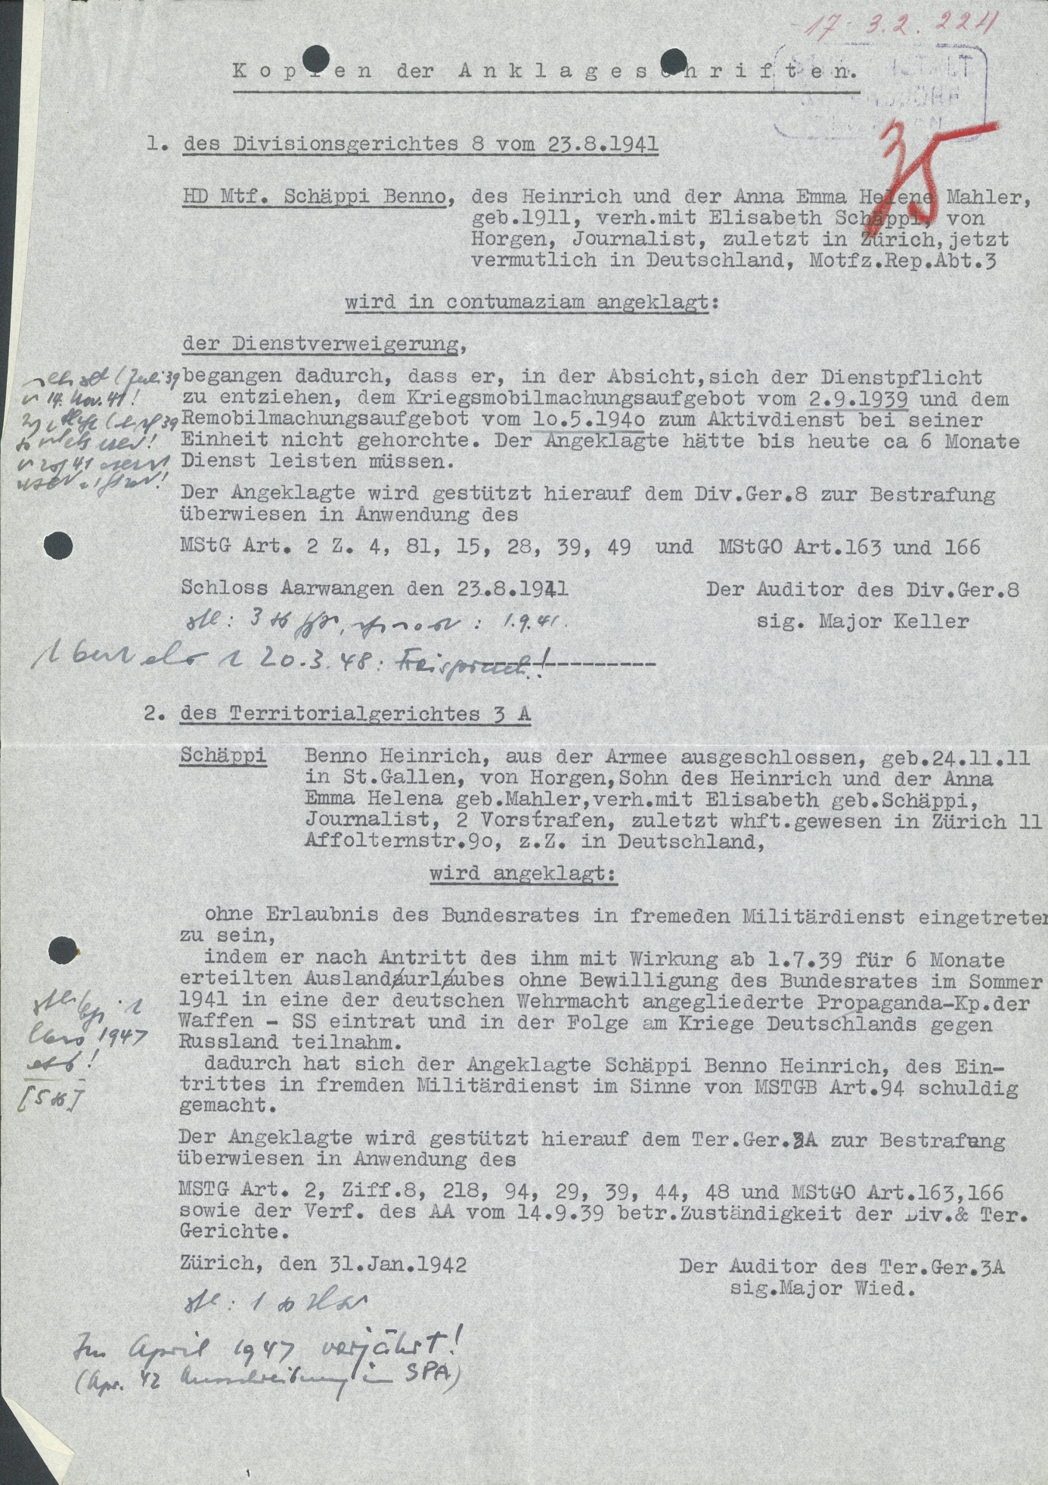

M6: Entlassungsbescheinigung
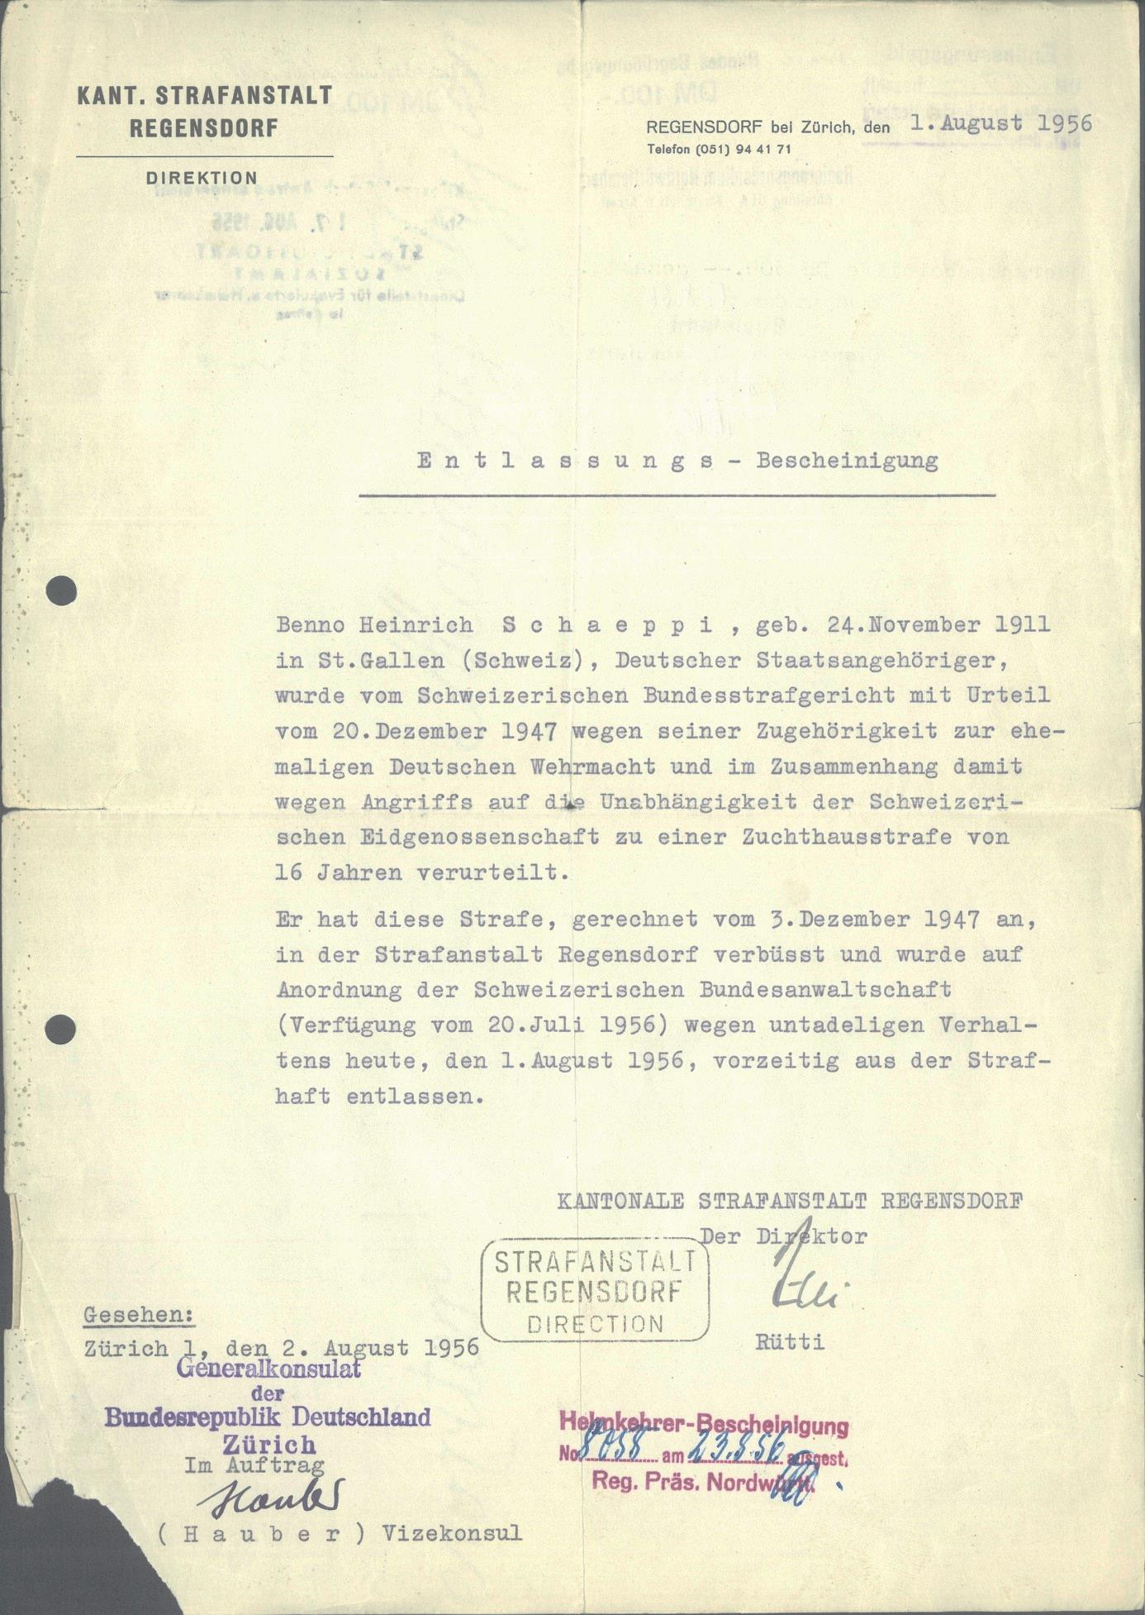

M7: Einbürgerungsurkunde

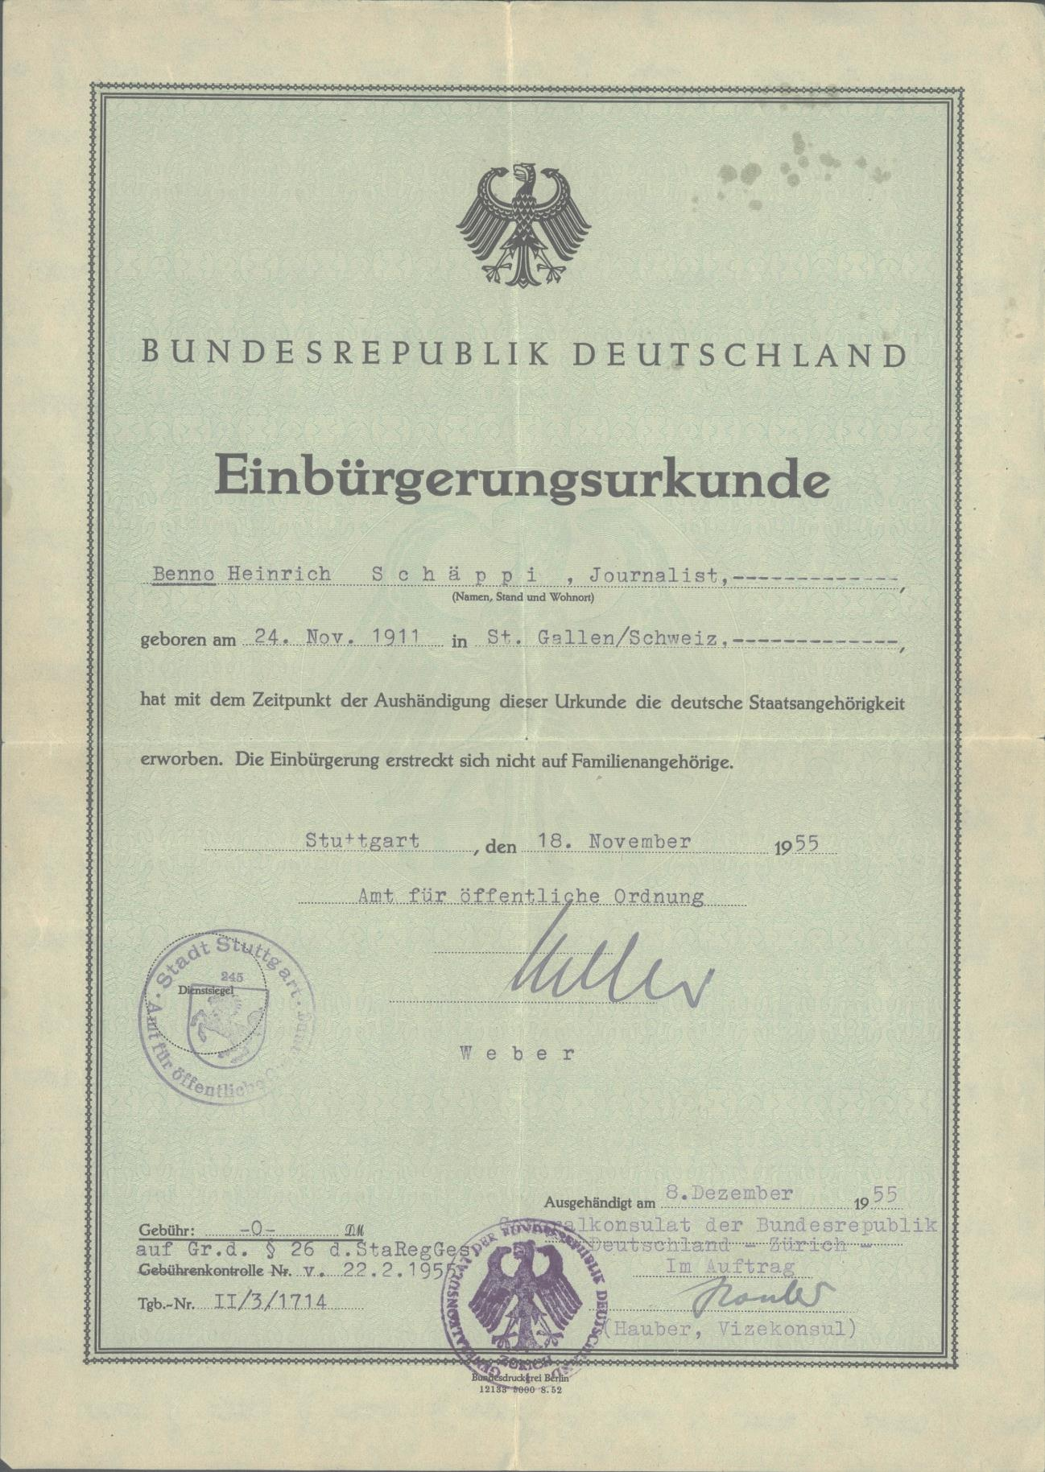
M8: Entlassungsbescheinigung
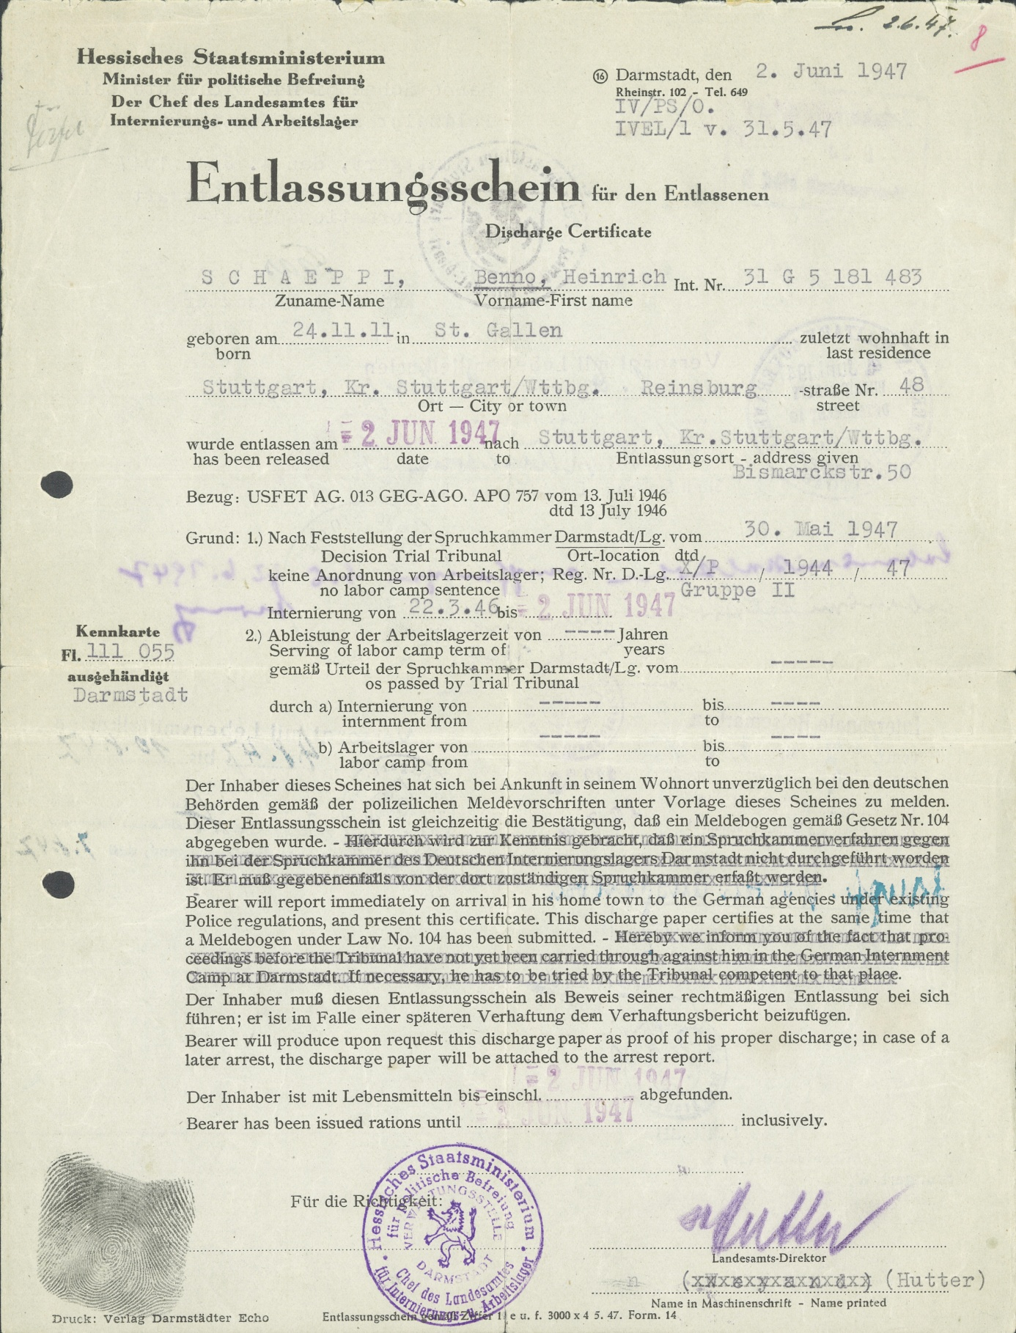
Zusatzaufgabe
a) Hast du schon eine andere Anschauung/ Meinung als der Grossteil deiner Kameraden/ deinem Umfeld verteidigt und unterstützt?
……………………………………………………………………………………………………..
……………………………………………………………………………………………………..
……………………………………………………………………………………………………..
……………………………………………………………………………………………………..
……………………………………………………………………………………………………..
……………………………………………………………………………………………………..
……………………………………………………………………………………………………..
b) Kennst du Menschen, die sich in aktuellen Konfliktsituationen ein anderes Land als das eigene unterstützen?
……………………………………………………………………………………………………..
……………………………………………………………………………………………………..
……………………………………………………………………………………………………..
……………………………………………………………………………………………………..
……………………………………………………………………………………………………..
……………………………………………………………………………………………………..
……………………………………………………………………………………………………..

Lösungen zum Aufgabenset: Benno Schäppi

Aufgabe 1 (3 Punkte)

a) Vervollständige den Steckbrief! (1 Punkt)
Name: Benno Schäppi
Geburtsdatum: 24.11.1911 Todestag: 26.8.1988
Geburtsort: St. Gallen, Schweiz
Religion: reformiert, später konfessionslos Staatsbürgerschaft: Schweiz, ab 1955 Deutschland

b) Stelle deiner Person drei Fragen, die dich interessieren, z.B. in Bezug auf ihre Erfahrungen, ihr Leben und ihre Handlungen. (1 Punkt)
verschiedene Fragen möglich

c) Recherchiere im Internet oder einem Geschichtslexikon nach der Bedeutung von Nationale Front. Schreibe eine kurze Definition auf! (1 Punkt)
Die Nationale Front war eine faschistische Partei der 30er- und 40er-Jahre in der Schweiz.

Aufgabe 2 (4 Punkte)
a) Chronologie (3 Punkte)
Das Leben von Benno Schäppi war von vielen Etappen geprägt. Ermittle mittels M4 und der Biografie die fünf wichtigsten Lebensetappen von ihm und bringe sie in eine chronologische Reihenfolge. Erläutere die Etappen anschliessend.

Mögliche Lösung (auch andere Etappen möglich)
Lebensetappe /Jahreszahl | Erläuterung
Geburt in St.Gallen, 1911 | Benno Schäppi war gebürtiger Schweizer.
Mitglied der Nationalen Front, 30er-Jahre | Er vertrat faschistische Weltanschauungen.
Arbeit als Journalist für die Deutsche Presse, ab 1935 | Verhaftungen und kürzere Haftstrafen wegen politischem und wirtschaftlichem Nachrichtendienstes für Deutschland
Mitglied des Bundes treuer Eidgenossen nationalsozialistischer Weltanschauungen, ab 1938 | Er sympathisierte mit den Nazis.
Freiwilliger Einsatz für Deutschland als Berichterstatter an der Ostfront, 1941 | Er zog auf Seiten der Nazis in den Krieg.
Haftstrafe wegen fremden Kriegsdienstes, 1944 | Er wurde ins Gefängnis gebracht, weil er als Schweizer Bürger Kriegsdienst für die Nazis leistete.
Deutsche Staatszugehörigkeit, 1955 | Benno Schäppi wanderte nach Deutschland aus, wo er nach seiner Haftstrafe bis zu seinem Tod lebte.

b) Was für ideologische Ansichten vertrat Benno Schäppi laut der Biografie und dem Artikel, den du gelesen hast? Halte diese in 2–3 Sätzen fest. (1 Punkt)
Er vertrat faschistische und nationalsozialistische Anschauungen. Er war antisemitisch geprägt. Er unterstützte die Nazis. usw.

Aufgabe 3 (6 Punkte)
a) Fasse für deine Mitschülerinnen und Mitschüler das Wichtigste aus dem Leben von Benno Schäppi in fünf Sätzen zusammen. (4 Punkte)
Mögliche Stichworte:

- Er wurde in St. Gallen geboren.
- Er vertrat faschistische Weltanschauungen und sympathisierte mit den Nazis.
- Er zog auf Seiten der Nazis in den Krieg.
- Er musste eine Haftstrafe wegen fremden Kriegsdienstes absitzen.
- Er emigrierte nach seiner Entlassung nach Deutschland, wo er bis zu seinem Lebensende lebte.

b) Welche Rolle spielte der Zweite Weltkrieg im Leben von Benno Schäppi? Halte deine Gedanken dazu in drei Sätzen fest. (2 Punkte)
Mögliche Ansätze:
Er vertrat faschistische Anschauungen und unterstützte die Nazis, was ihn schlussendlich ins Gefängnis brachte.

Aufgabe 4 (4 Punkte)
Findest du, dass Benno Schäppi mutig gehandelt hat? Beschreibe eine Situation aus seinem Leben, wo er deiner Meinung nach mutig war oder eine Entscheidung fällte, welche Mut von ihm verlangte.
Mögliche Situationen:
- Er betrieb Spionage für Deutschland in der Schweiz.
- Er zog auf Seiten der Deutschen an die Front.

Zusatzaufgabe
a) Hast du schon eine andere Anschauung/ Meinung als der Grossteil deiner Kameraden/ deinem Umfeld verteidigt und unterstützt?
Individuelle Antworten
b) Kennst du Menschen, die sich in aktuellen Konfliktsituationen ein anderes Land als das eigene unterstützen?
Individuelle Antworten.

© Romaine Jullier 2015

M1: AFZ; Benno Schäppi; Nachflieferung Box 4; Biographie.
M2: AFZ; Benno Schäppi; Nachflieferung Box 4; Biographie.
M3: http://onlinearchives.ethz.ch/load.aspx?guid=81bc1e77a3ed4209bb9af5eb2c33d45a & Hartmann, L.(1985). «Davonläufer oder Mitläufer?» Tagesanzeiger-Magazin, 6, S. 22–29.
M4: Hartmann, L.(1985). „Davonläufer oder Mitläufer?“. Tagesanzeiger-Magazin, 6, S. 22–29.
M5:AFZ; Benno Schäppi; 4.2; Kopien der Anklageschrift.
M6: AFZ; Benno Schäppi; Nachlieferung Box 4; Biographie; Persönliche Dokumente, Entlassungsbescheinigung.
M7: AFZ; Benno Schäppi; Nachlieferung Box 4; Biographie; Persönliche Dokumente; Einbürgerungsurkunde.
M8: AFZ; Benno Schäppi; Nachlieferung Box 4; Biographie; Persönliche Dokumente; Entlassungsbescheinigung.

